O B A V I J E S T
O ZBRINJAVANJU NUSPROIZVODA ŽIVOTINJSKOG PODRIJETLA
Obavještavaju se svi mještani Općine Draž kako je osiguran spremnik-kontejner za zbrinjavanje animalnog otpada od svinjokolja u razdoblju od 15.11.-31.12.2025.godine.
Za korištenje spremnika obvezni ste nazvati na brojeve telefona:
099-484-7017 ili 099-537-9394 (kako bi se kontejner otključao)
SPREMNIK SE NALAZI NA JAVNOJ POVRŠINI U GAJIĆU (IZA ŽELJEZNOG MOSTA)
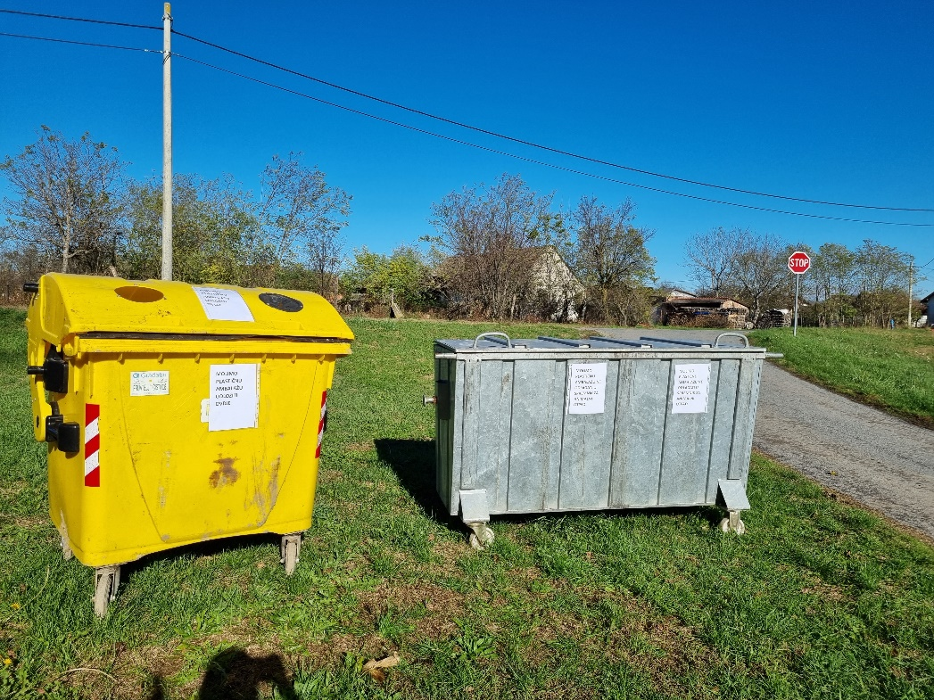
Usluga je dostupna u vremenu od 8,00 do 10,00 sati
U SPREMNIK SE SMIJE ODLAGATI ISKLJUČIVO ANIMALNI OTPAD OD SVINJOKOLJA BEZ PVC VREĆA
STROGO SE ZABRANJUJE BACANJE ANIMALNOG OTPADA PO KANALIMA I DRUGIM JAVNIM POVRŠINAMA! PROTIV POČINITELJA ĆE SE PODNIJETI KAZNENA PRIJAVA

OPĆINA DRAŽ

